Волшебница - вода
Развитие познавательного интереса является одной из актуальных проблем современного образовательного процесса. Как известно, знания, полученные без интереса, не становятся полезными.
Каждый дошкольник – маленький исследователь, с радостью и удивлением открывающий для себя мир.
Любознательные от природы дети полны желания учиться. Прочные знания, умения и навыки они приобретают в процессе активной познавательной деятельности, важнейшей предпосылкой которой является интерес.
Еще К. Д. Ушинский подчеркивал, как важно серьезное занятие сделать для детей занимательным.
Дети – пытливые исследователи окружающего мира. Эта особенность заложена в них от рождения. Формирование у дошкольников познавательного интереса является одной из важнейших задач в развитии ребенка.
Любопытство, постоянное стремление наблюдать и экспериментировать, искать новые сведения об окружающем мире - важнейшие черты детского поведения. Ребенок рождается исследователем - это его естественное состояние.
5 декабря в нашей группе прошла открытая образовательная деятельность «Волшебница-вода».
Началась деятельность с рассматривания глобуса, мы рассмотрели глобус и решили что больше всего синего цвета на глобусе. Выяснили, что же обозначает синий цвет – воду на земле. В ходе беседы сделали вывод, что без воды нет жизни на земле. Выяснили, кому нужна вода? Дети с интересом отвечали на вопросы.

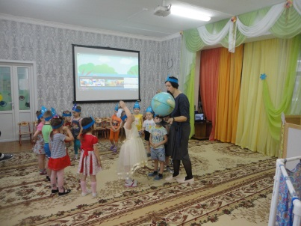

В гости к детям пришла Капелька из мультфильма и рассказала, как ей живется. Ответив на вопросы: «А вы хотите как капелька путешествовать? Хотите отправиться в путешествие?», дети согласились совершить путешествие вместе с Капелькой.
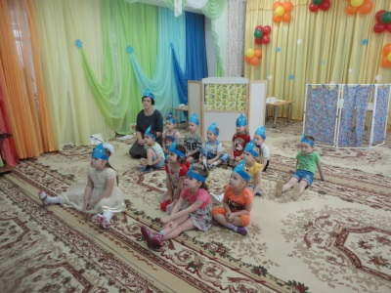

Все вместе превратились в капелек и отправились путешествовать в волшебную лабораторию. В ходе экспериментов с водой дети узнали о разных состояниях воды: она бывает жидкой, твердой, может изменить вкус и цвет.

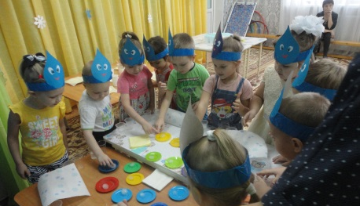

Выполняя самостоятельные опыты дети наблюдали за водой, играли со льдом стучали, гладили, смотрели через него. Учились придавать воде вкус и превращать ее в сладкую с помощью сахара, изменять цвет с помощью чая.
В заключении дети сделали вывод что воду нужно беречь! Зря не лить, закрывать кран, чтобы вода не текла напрасно.

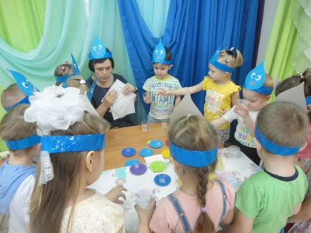

После окончания образовательной деятельности дети все снова по одному вернулись в волшебную лабораторию и начали действовать самостоятельно. Я вернулась вместе с детьми, и мы стали продолжать играть. Я поняла, как интересно детям работать в волшебной лаборатории потому -что там происходит интересные опыты, а это детям очень нравится. В процессе детского эксперимента дети удовлетворяют свою любознательность, могут почувствовать себя маленькими учеными, исследователями и первооткрывателями.
Экспериментальная работа вызывает у детей интерес к исследованию природы, развивает мыслительные операции, стимулирует познавательную активность и любознательность,способствует формированию у детей познавательного интереса к природе, развивают наблюдательность, мыслительную деятельность. В каждом опыте раскрывается причина наблюдаемого явления, дети подводятся к суждениям, умозаключениям. Опыты имеют большое значение для осознанных детьми причинно-следственных связей.
В завершении хотелось бы напомнить одну древнюю китайскую пословицу: "Расскажи - и я забуду, покажи - и я запомню, дай попробовать - и я пойму".
Только через действие ребёнок сможет познать многообразие окружающего мира и определить собственное место в нём.

Гетман Н.П., воспитатель

